重 庆 大 学

学 生 实 验 报 告

实验课程名称 操作系统

开课实验室 DS1503

学 院 大数据与软件学院年级 软件工程 专业班 01

学 生 姓 名 学 号

开 课 时 间 2024 至 2025 学年第 二 学期

总 成 绩
教师签名

软件学院制

《操作系统》实验报告

开课实验室： 2025 年 3 月 1 日
学院 |  | 大数据与软件学院 | 年级、专业、班 |  | 2023/软件工程/01 | 姓名 |  |  | 成绩
课程  名称 |  | 操作系统 |  | 实验项目  名 称 | 实验三：线程的调度 |  |  | 指导教师 |  | 刘寄
教师评语 | 教师签名：  年 月 日

- 实验目的
实现线程创建和简单图形化实例
- 实验内容
1.
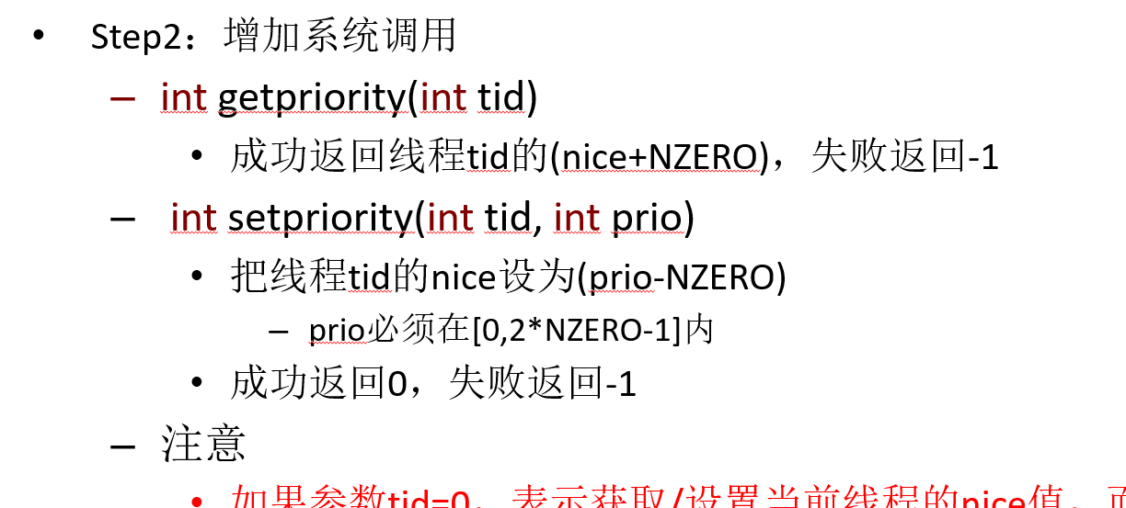

2.
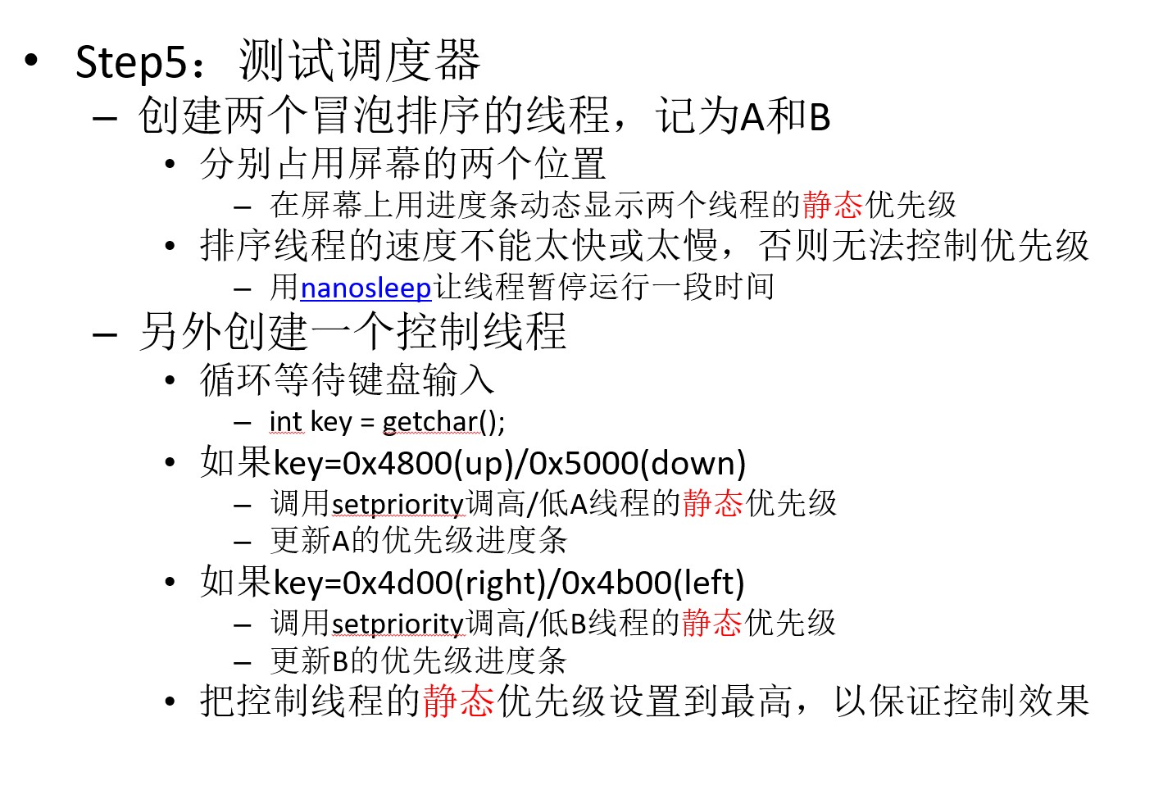
三、使用仪器、材料
虚拟机，编译器
- 实验过程原始记录(数据、图表、计算等)
先实现两个线程优先级设置函数；
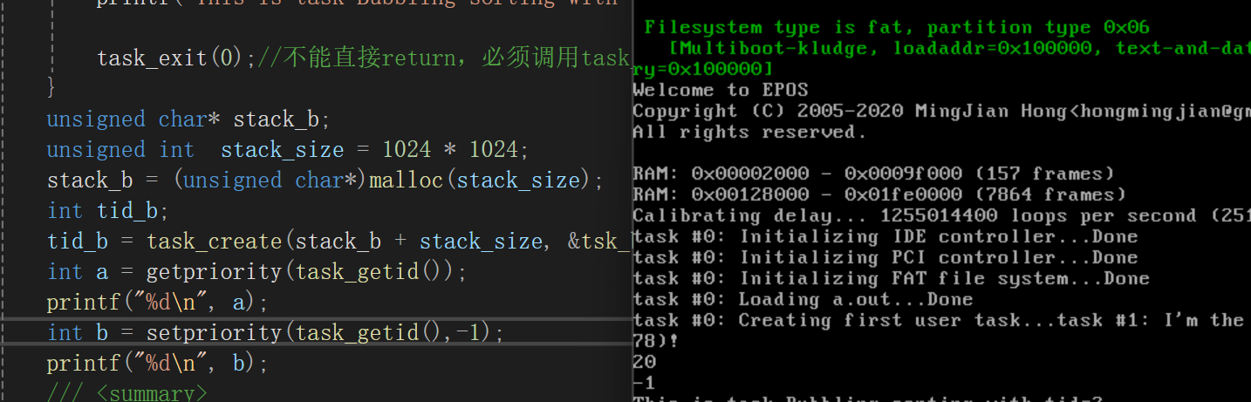
然后实现优先级算法schedule函数
void schedule()
{
struct tcb* best = NULL; // 新增：记录最高优先级的线程
struct tcb* current = g_task_running;
int max_priority = -1; // 新增：记录最高优先级值

/*--- 遍历任务链表，选择优先级最高的就绪线程 ---*/
do {
current = current->next;
if (current == NULL)
current = g_task_head;

// 跳过 task0 和非就绪状态的线程
if (current->tid == 0 || current->state != TASK_STATE_READY)
continue;

// 比较优先级（新增逻辑）
if (best == NULL || current->priority > max_priority) {
best = current;
max_priority = current->priority;
}

} while (current != g_task_running); // 遍历一圈后结束

/*--- 确定最终选择的线程 ---*/
struct tcb* select = best;

// 没有找到其他就绪线程时的处理（保留原逻辑）
if (select == NULL) {
if (g_task_running->state == TASK_STATE_READY)
return;
select = task0;
}

/*--- 原有安全检查 ---*/
if (select->signature != TASK_SIGNATURE)
printk("warning: kernel stack of task #%d overflow!!!", select->tid);

/*--- 执行上下文切换 ---*/
g_resched = 0;
switch_to(select);
}
最后添加四个线程（冒泡A/B，GUI，控制）
- 实验结果及分析
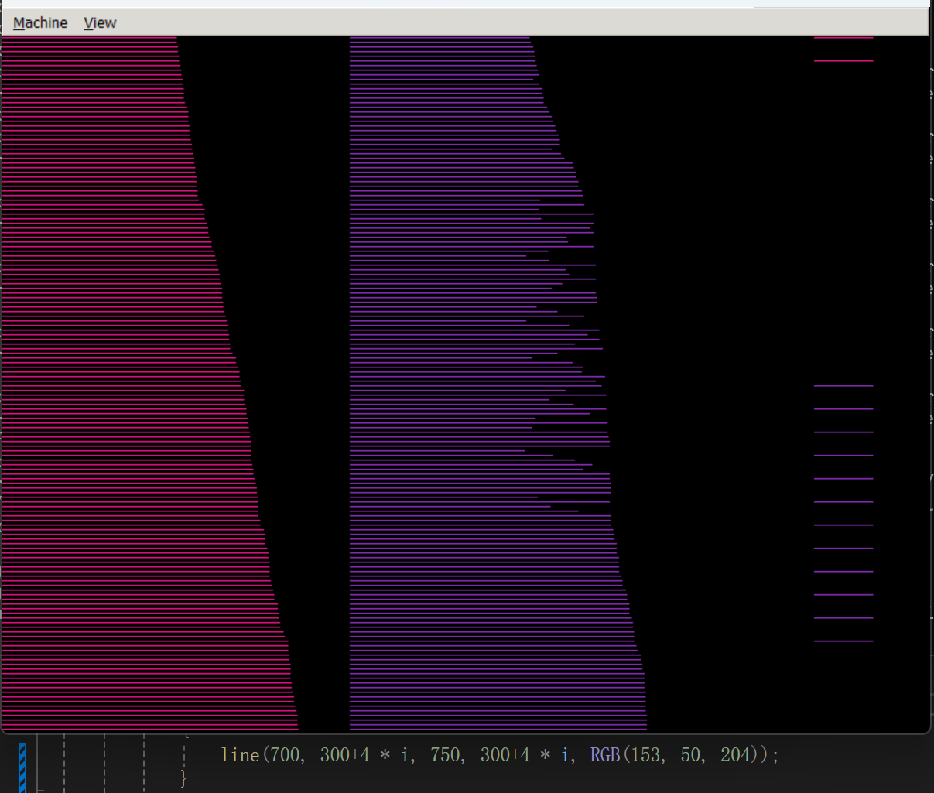
设置的值越小优先级越高则效率越高越快完成排序
main源代码：
struct timespec req = {
.tv_sec = 0, // 秒
.tv_nsec = 20000000 // 纳秒（500,000,000 ns = 0.5 秒）
};
void tsk_b(void* pv)
{
tid_b = task_getid();
setpriority(task_getid(), priority_b);
printf("This is task Bubbling sorting with tid=%d\r\n", task_getid());
//生成随机数组：
unsigned int seed = (unsigned int)task_getid() + (unsigned int)time(NULL);
srand(seed);// 将线程id作为种子的一部分避免生成数组一样
int i;
int j;

for (i = 0; i < 150; i++) {
b[i] = (rand() % 106) + 150;//为了可视化明显，生成150~255之间的数
}
// 冒泡排序
for (i = 0; i < 149; i++)
{

for (j = 0; j < 149 - i; j++)
{
if (b[j] > b[j + 1])
{
int t = b[j];
b[j] = b[j + 1];
b[j + 1] = t;

}
/* 每次比较后短暂让出CPU */
nanosleep(&(struct timespec) { .tv_nsec = 100000 }, NULL); // 100μs
}
nanosleep(&(struct timespec) { .tv_nsec = priority_b*500000 }, NULL);//避免休眠时间弱化优先级，让优先级参与到休眠时间
}

task_exit(0);//不能直接return，必须调用task_exit
}
void tsk_a(void* pv)
{
tid_a = task_getid();
setpriority(task_getid(), priority_a);
//生成随机数组：
unsigned int seed = (unsigned int)task_getid() + (unsigned int)time(NULL);
srand(seed);// 将线程id作为种子的一部分避免生成数组一样
int i;
int j;

for (i = 0; i < 150; i++) {
a[i] = (rand() % 106) + 150;//为了可视化明显，生成150~255之间的数
}
// 冒泡排序
for (i = 0; i < 149; i++)
{
for (j = 0; j < 149 - i; j++)
{
if (a[j] > a[j + 1])
{
int t = a[j];
a[j] = a[j + 1];
a[j + 1] = t;

}
/* 每次比较后短暂让出CPU */
nanosleep(&(struct timespec) { .tv_nsec = 100000 }, NULL); // 100μs
}
nanosleep(&(struct timespec) { .tv_nsec = priority_a * 500000 }, NULL);//避免休眠时间弱化优先级，让优先级参与到休眠时间
}
task_exit(0);//不能直接return，必须调用task_exit
}
/*图形化界面*/
void tsk_GUI(void* pv) {
init_graphic(0x0143);
int last_a[150] = { 0 }, last_b[150] = { 0 };
int last_a_priority = 0;
int last_b_priority = 0;
int i;
while (1) {
// 实时更新左侧（数组a）
for (i = 0; i < 150; i++) {
if (last_a[i] != a[i]) {
line(0, 4 * i, last_a[i], 4 * i, RGB(0, 0, 0)); // 清除旧线
line(0, 4 * i, a[i], 4 * i, RGB(255, 20, 147)); // 绘制新线
last_a[i] = a[i];
}
}

// 实时更新右侧（数组b）
for (i = 0; i < 150; i++) {
if (last_b[i] != b[i]) {
line(300, 4 * i, 300 + last_b[i], 4 * i, RGB(0, 0, 0));
line(300, 4 * i, 300 + b[i], 4 * i, RGB(153, 50, 204));
last_b[i] = b[i];
}
}
//绘制优先级
if (last_a_priority > priority_a) {
for (i = priority_a ; i < last_a_priority; i+=5)
{
line(700, 4 * i, 750, 4 * i, RGB(0,0,0));
}
}
if (last_a_priority < priority_a) {
for (i = last_a_priority; i < priority_a; i+=5)
{
line(700, 4 * i, 750, 4 * i, RGB(255, 20, 147));
}
}

if (last_b_priority < priority_b) {
for (i = priority_b; i < last_b_priority; i+=5)
{
line(700, 300+4 * i, 750,300+ 4 * i, RGB(0,0,0));
}
}
if (last_b_priority < priority_b) {
for (i = last_b_priority; i < priority_b; i+=5)
{
line(700, 300+4 * i, 750, 300+4 * i, RGB(153, 50, 204));
}
}
// 控制刷新率（约30FPS）
for (i = 0; i < 50000; i++) asm volatile("nop");
}
task_exit(0);
}
/**
* 第一个运行在用户模式的线程所执行的函数
*/
//控制线程
void tsk_control(void* pv) {
setpriority(task_getid(), 127);
//init_keyboard(); // 需要初始化键盘驱动
while (1) {
int key = getchar();
switch (key)
{
case 0x4800:
{

if (priority_a < 117) {
priority_a+=10;
setpriority(tid_a, priority_a);
}
break;
}
case 0x5000:
{
if (priority_a > 10) {
priority_a-=10;
setpriority(tid_a, priority_a);
}

break;
}
case 0x4d00:
{
if (priority_b < 117) {
priority_b+=10;
setpriority(tid_b, priority_b);
}

break;
}
case 0x4b00:
{
if (priority_b > 10) {
priority_b-=10;
setpriority(tid_b, priority_b);
}

break;
}
default:
break;
}

}

task_exit(0);
}

void main(void *pv)
{
printf("task #%d: I'm the first user task(pv=0x%08x)!\r\n",
task_getid(), pv);

//TODO: Your code goes here
//

unsigned char* stack_b;
unsigned int stack_size = 1024 * 1024;
stack_b = (unsigned char*)malloc(stack_size);
int tid_b;
tid_b = task_create(stack_b + stack_size, &tsk_b, (void*)0);

unsigned char* stack_a;
stack_a = (unsigned char*)malloc(stack_size);
int tid_a;
tid_a = task_create(stack_a + stack_size, &tsk_a, (void*)0);

unsigned char* stack_GUI;
stack_GUI = (unsigned char*)malloc(stack_size);
int tid_GUI;
tid_GUI = task_create(stack_GUI + stack_size, &tsk_GUI, (void*)0);

unsigned char* stack_control;
stack_control = (unsigned char*)malloc(stack_size);
int tid_control;
tid_control = task_create(stack_control + stack_size, &tsk_control, (void*)0);
/// <summary>
/// ssh -i C:\Users\dys14\.ssh\si_20231265.pub si@10.236.101.66
///这里测试用例试探提交条件
/// </summary>
/// 0001

while(1)
;
task_exit(0);
}

实验报告打印格式说明

- 标题：三号加粗黑体
- 开课实验室：5号加粗宋体
- 表中内容：
- 标题：5号黑体
- 正文：5号宋体
- 纸张：16开(20cm×26.5cm)
- 版芯
上距：2cm
下距：2cm
左距：2.8cm
右距：2.8cm

说明： 1、“年级专业班”可填写为“00电子1班”，表示2000级电子工程专业第1班。
2、实验成绩可按五级记分制（即优、良、中、及格、不及格），或者百分制记载，若需要将实验成绩加入对应课程总成绩的，则五级记分应转换为百分制。

